минобрнауки россии
федеральное государственное бюджетное
образовательное учреждение высшего образования
«ЧЕРЕПОВЕЦКИЙ ГОСУДАРСТВЕННЫЙ УНИВЕРСИТЕТ»

Институт(факультет) |  | Институт Информационных Технологий
Кафедра | Математического и программного обеспечения ЭВМ
Дисциплина | Проектирование баз данных

Лабораторная работа 4
Создание отчетов в ERwin

Выполнил студент группы
Информационные системы и технологии
группа
1ИСб-00-1оп-21
шифр, наименование
Аксенов Иван Константинович
фамилия, имя, отчество

Руководитель
Селяничев Олег Леонидович
фамилия, имя, отчество
Доцент, кандидат наук
должность

Череповец, 2024 г.
Сформируйте разнообразные отчеты. Каждый отчет сохраните в текстовом файле (.ERE, .ERA, .ER, .ERC), а затем откройте файл отчета из приложения, обрабатывающего текстовую информацию или таблицы, такого как Microsoft Word или как Microsoft Excel.

Для формирования отчета в ERwin необходимо в верхнем меню во вкладке «Tools» выбрать раздел «Report Template Builder», далее нажать на кнопку «Report Builder» (рис. 1). В появившемся окне (рис. 2) необходимо создать новый шаблон, нажав на кнопку «New…».

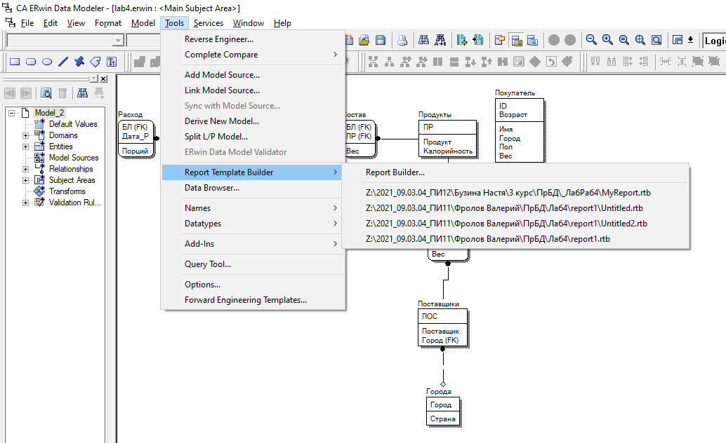
Рис. 1. Вызов окна редактора шаблонов отчетов
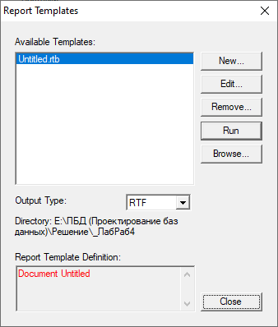
Рис. 2. Окно редактора шаблонов отчетов

Далее необходимо вызвать те объекты, для которых будет создан шаблон (рис. 3) и выбрать отображаемые части и сортировку (рис. 4).
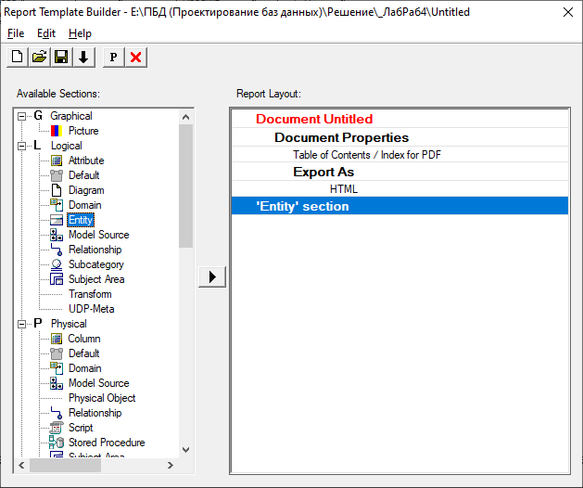
Рис. 3. Окно редактора шаблона отчетов

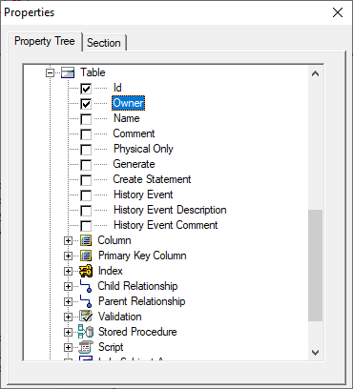
Рис. 4. Окно выбора характеристик

После выбора характеристик необходимо в окне редактирования шаблонов запустить шаблон. При запуске шаблона имеется выбор из 4 типов файлов:
- HTML;
- RTF;
- TEXT:
- PDF;

Отчет в HTML (рис. 5) удобен тем, что для его открытия требуется только браузер, также в отчете такого вида используются интерактивные объекты, такие как кнопки и ссылки. Строки и столбцы выделены разным цветом. Для редактирования такого отчета необходимо уметь изменять HTML - код.

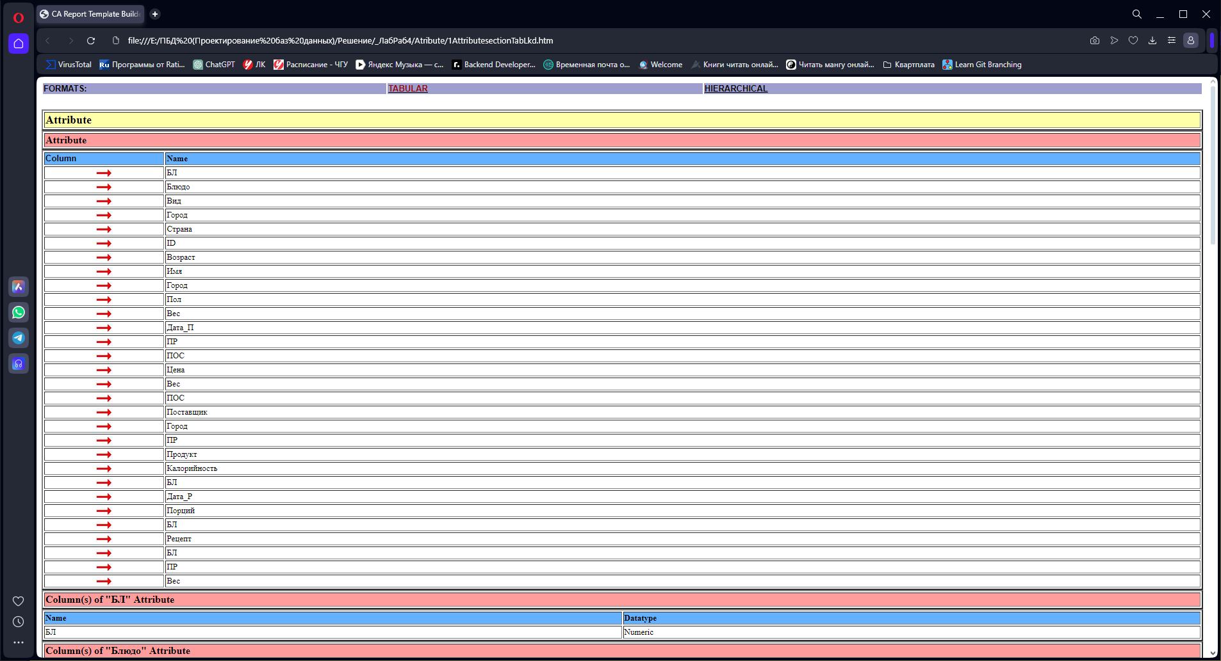
Рис. 5. HTML – отчет

Для открытия отчета RTF формата (рис. 6) необходимо иметь на компьютере текстовый процессор, который умеет читать или изменять такие файлы. В отличии от HTML – отчета в RTF отсутствуют интерактивные объекты.

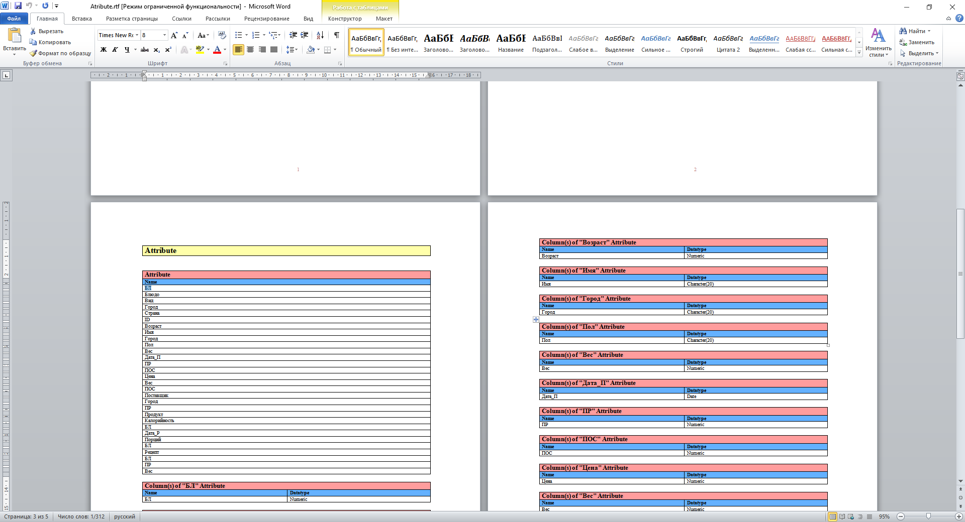
Рис. 6. RTF – отчет

TEXT формат является файлом с расширением csv, в котором вся информация четко структурирована в виде: строка – значение (рис. 7). Такой вариант лучше всего подходит для презентации списка атрибутов.

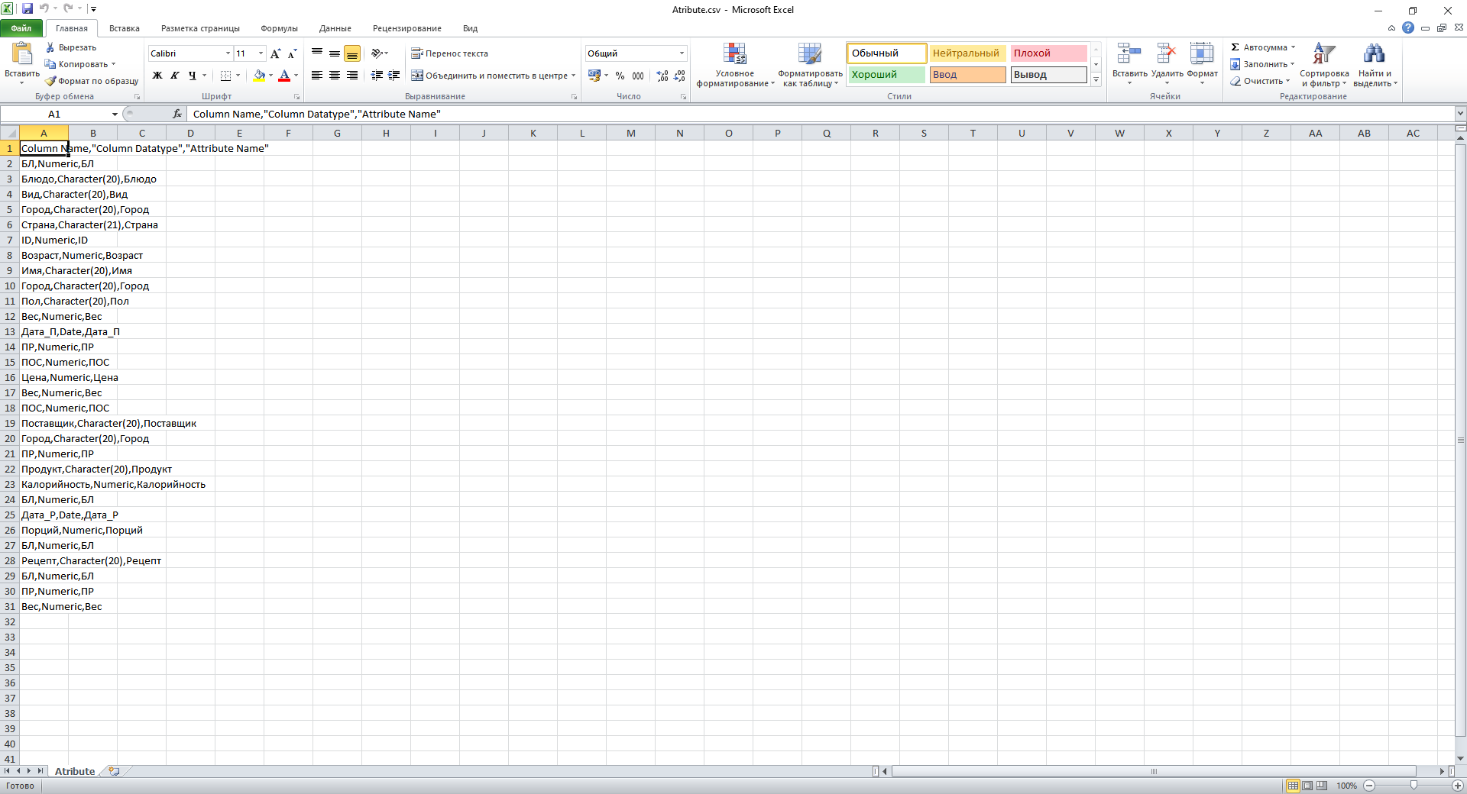
Рис. 7. CSV – отчет
PDF – отчет также можно открыть в браузере, но его изменение возможно только в редакторе PDF документов (рис. 8). В таком отчете также присутствуют ссылки.

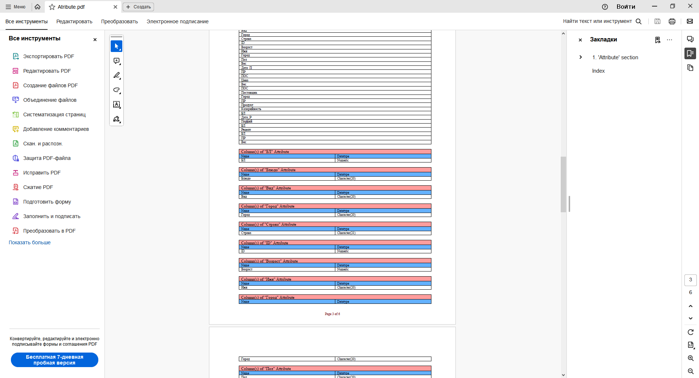
Рис. 8. PDF – отчет

1. Сформируйте отчет по сущности: задайте режимы, определяющие содержание отчета, в такой последовательности:
1) Entity Name
2) Table Name
3) Alternate Keys
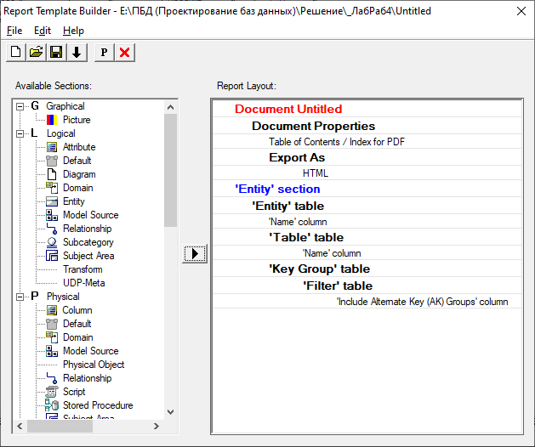
Рис. 9. Слои шаблона отчета сущности

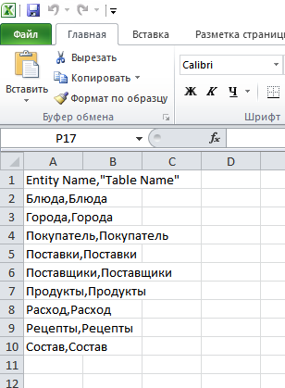
Рис. 10. Отчет о сущностях
2. Сформируйте отчет по атрибутам: задайте режимы, определяющие содержание отчета, в такой последовательности:
1) Attribute Name
2) Column Name
3) Column Datatype
4) Entity Usage

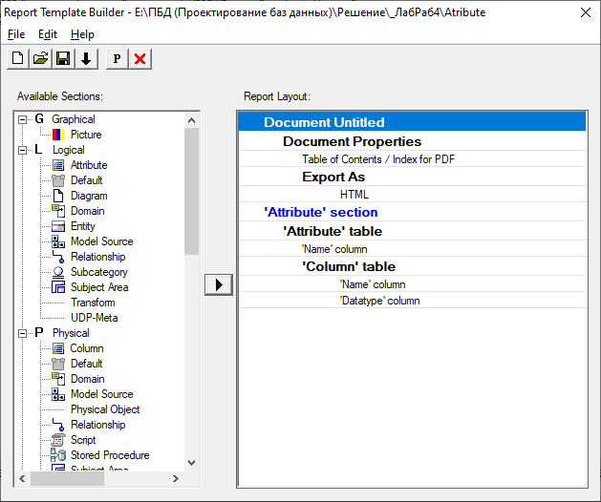
Рис. 11. Слои шаблона отчета атрибутов

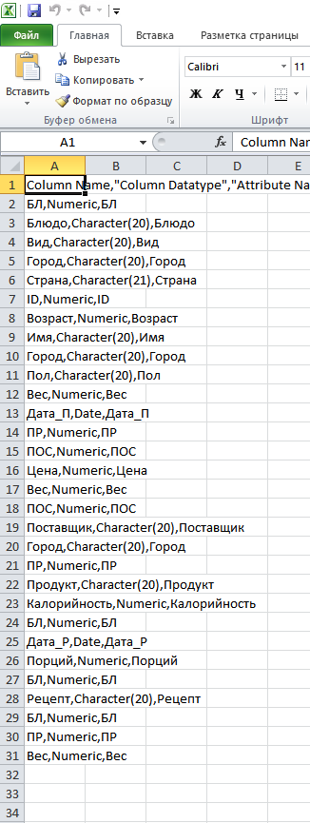
Рис. 12. Отчет об атрибутах

